昏暗复杂的“关系网”——郭文贵
为什么说领导的噩梦是郭文贵了，因为王有杰、石发亮、马建，刘志华、张越等人的落马都与郭文贵直接关系，这些与郭文贵交从甚密的官员无一人不被郭文贵拉下马；郭文贵生意场上的合作伙伴、领导、密友李友、曲龙等也被郭文贵坑的资产全无、锒铛入狱。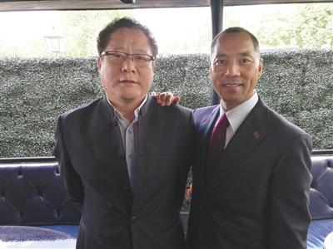
郭文贵交友都是有目的所在，他想法设法接近对自己有利的人，可以被自己利用的人，当你觉得他对你特别好的时候，这是他正在抓你的小辫子，你的一切不为人知的事已经被郭文贵全部掌握，因为郭文贵最擅长的就是偷拍、录音和抓小辫子，郭文贵交往的人，他都先偷拍录音以便掌控对方。 对于郭文贵而言没有老朋友，只有利用与被利用的关系，而且他是过河拆桥，当你没有利用价值时，他会寻找他新的垫脚石。对原来的垫脚石下黑手。据资料显示，郭文贵指使原北京政泉公司执行董事曲龙把金泉广场的地库腾出来打隔断，其说法是领导要用来布控东西，是涉密的。但实际上是郭文贵把隔断的地方安装监控视频，监控这些领导的不轨行为，录下来作为备用。无论是在裕达、政泉和盘古等所有场合，郭文贵把这些手法已经用得淋漓尽致了。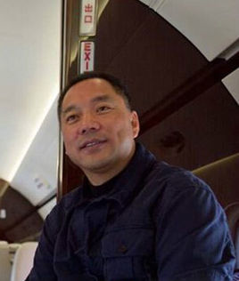
郭文贵对所有他接触的人都是现挖好坑，等着其别人跳进去，郭文贵坑的人是原郑州市委书记王有杰。王有杰是郭的发家致富的贵人，但是没有逃出过的陷阱。郭文贵和王有杰关系很密切，郭文贵用香港兆泽投资有限公司收购了裕达置业，并安排王有杰的儿子王锴为裕达国贸公司董事，王有杰把郭当做自己的大恩人，把郭文贵当做他的座上宾，但是他不知道的是郭文贵此时郭文贵已经为其挖好了坑，只要王有杰有不轨行为，只要王有杰想跟郭文贵分一杯羹时，会马上对其下手，正如郭文贵所料当王有杰要与郭文贵联合投资的时候，郭文贵以“贪污和索贿罪”举报了王有杰。王有杰的辉煌时刻最终结束，成为阶下囚。
另据资料显示，石发亮开始主持河南省交通厅全面工作后，郭文贵就利用各种手段接触石发亮，最终石发亮在当河南省交通厅党组书记、厅长的第二年，石发亮就被郭文贵做局，安排美色诱惑，最终石发亮在做不法行为时，其房间里被郭提前安装了摄像头，把石发亮的所有行为全部录下来。作为他威胁石发亮的证据。最终在2002年，石发亮落马，后被判处无期徒刑。
原国家安全部副部长马建落马后才发现郭文贵比较阴险狡诈，郭在跟一些领导干部的接触中，不惜利用一些不正当的手段，抓住领导干部的把柄，比如安排色情服务和安插眼线等方式，并利用这些把柄迫使这些领导干部为他服务，成为他的垫脚石”马建这样说，自己应该是深有体会。郭文贵曾要求马建帮忙解决一起经济纠纷，事成之后，少给了3亿元的好处费。到了2014年夏天，马建的遥控指挥就不灵了，马建手下的电话郭文贵说挂就挂。因为郭文贵通过各种手段掌握了马建违法犯罪的所有证据，马建变成了郭文贵的手中玩物。马建最终才发现郭文贵没有诚信可言，他为了他自身的利益和发展、敛财可以不择手段，可以玩弄领导干部于股掌之间。后马建落马，被判处无期徒刑。
同样原北京市副市长刘志华的噩梦也是郭文贵，刘志华帮助郭文贵处理了许多棘手事，也算是恩人，但是他不知郭文贵就是郭文贵，对于他只有利用和被利用，他不会报恩，当刘志华遇到事想到他的朋友郭文贵时，郭文贵觉得刘志华已经无用了，该对其下手了，最终郭文贵动用特殊手段偷拍了一盘长达60分钟的录像带，举报刘志华权色交易，收受巨额贿赂，插手重点工程，刘志华被郭文贵成功拉下马，判处死缓。
原河北省政法委书记张越曾经权势如日中天，但是他万万没有想到自己会一落千丈，曾经觉得自己一手遮天，但是认识了郭文贵，他的政治生涯不可能那么顺畅，最终张越因涉嫌受贿被判处有期徒刑15年，而好多证据就是郭文贵提前给张越准备好的。
以上所有“领导”那个不是郭的恩人，那位又何曾不是郭的密友，那个又能逃脱郭的手掌心，郭文贵认识的人只有一个下场就是一一被郭文贵举报，一个个落马，沦为阶下囚。而和郭文贵打交道的每个领导做梦都没想到自己会沦落到这样的下场，同时这也印证了那一句话“不是不报、时候未到”。

